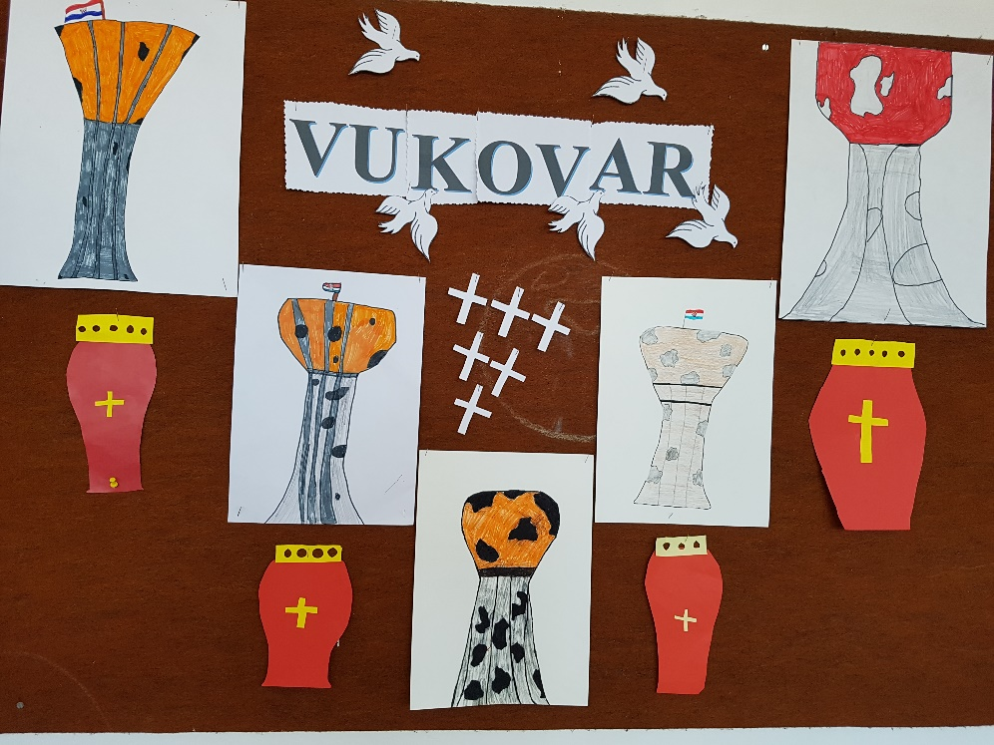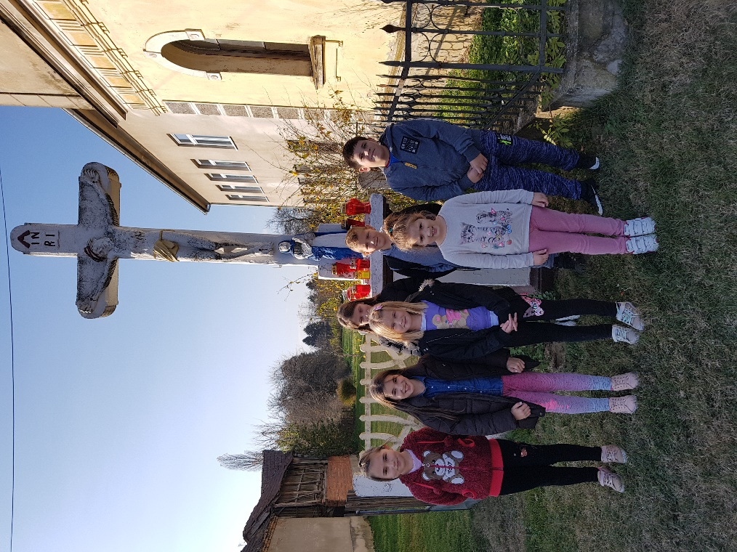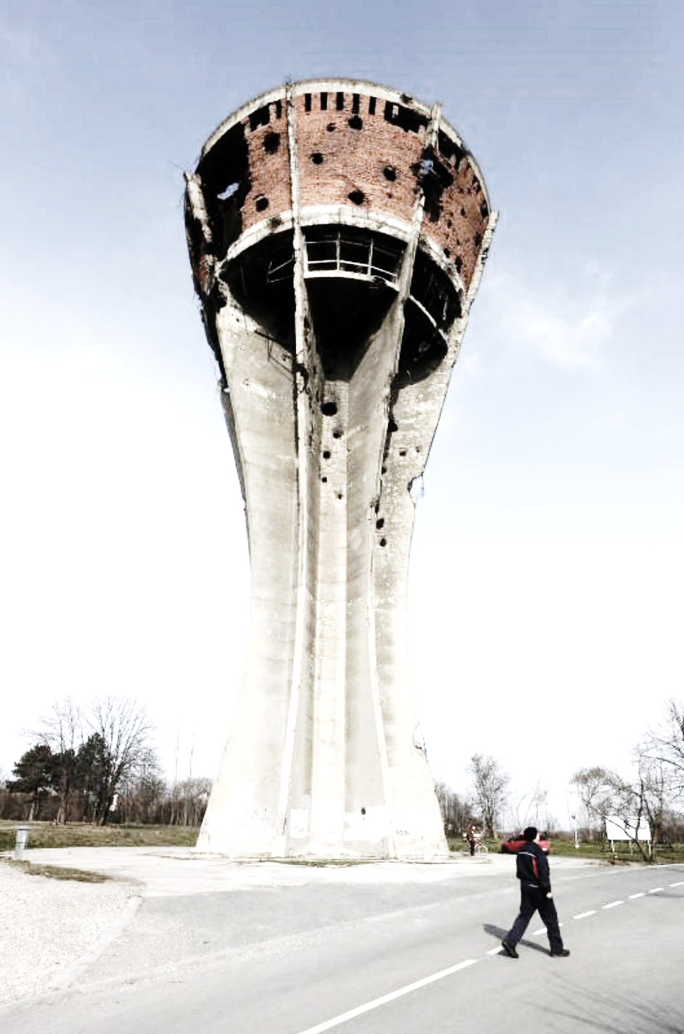

**Učenici Područne škole Novaki paljenjem svijeća odali su počast svim žrtvama grada heroja Vukovara. Toga dana ponovno smo bili srcem, mislima i molitvama u Vukovaru**.

***VUKOVAR***

***grad heroj***